CONCOURS GÉNÉRAL DES MÉTIERS

TRANSPORT

Session 2013



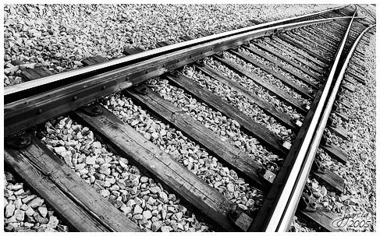

Ce dossier se propose de tester vos compétences
dans trois domaines d’activité :

Vous travaillez aux TRANSPORTS SALVA - Route de Saint Hippolyte - 66600 Salses-le-Château - dont l’activité principale est le transport de matières premières destinées à l’industrie. Depuis 1996, l’entreprise s’est spécialisée dans le transfert modal Rail-Route.

Cette SARL compte 30 salariés dont 25 conducteurs et génère un chiffre d’affaires annuel de 4,2 M€.
Certifiée « Qualimat GMP », elle répond aux exigences en termes de propreté et de traçabilité des citernes de matières premières destinées à la fabrication des aliments.
Signataire de la charte « Objectif CO₂ », elle s’inscrit dans une démarche globale de lutte contre le changement climatique et plus précisément de réduction des émissions de CO₂ en phase avec les conclusions du Grenelle Environnement.

Véhicules types de l’entreprise :

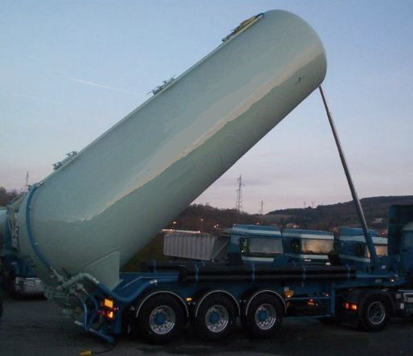
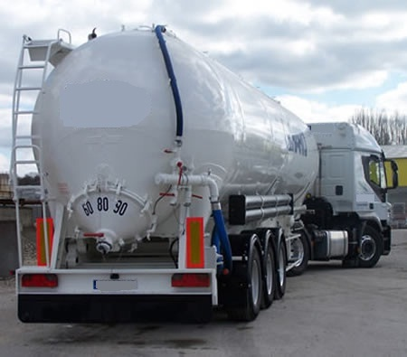
Véhicule articulé composé :
- d’un tracteur routier PTRA 44 t
Consommation moyenne de gasoil aux 100 km :
36 litres
- d’une semi-remorque de type « silo » CU 26 t contenance 42 000 litres
Déchargement de carbonate de calcium par système pneumatique* d’une semi-remorque de type « silo »

* mise en pression de la citerne générée par le propre compresseur du tracteur
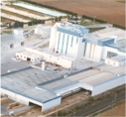
L’un de nos clients, les Carrières Catalanes - 66600 Montpins - situées à 5 km de nos quais, exploite une carrière de carbonate de calcium* pour l'industrie.

Ses principaux marchés sont l'industrie du papier, des matières plastiques, de la peinture, des vernis et adhésifs ainsi que l'industrie du bâtiment, l'environnement, la pharmacie, l'agriculture et la nutrition animale.

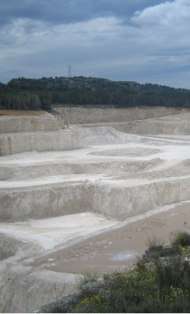
La qualité, la sécurité et la responsabilité font partie des principes de gouvernance des Carrières Catalanes qui sont impliquées dans une politique de développement durable.
À ce titre des actions sont menées vers :
- la réduction de l’impact environnemental dans le respect de la réglementation,
- la responsabilité écologique,
- les plannings de la logistique qui intègrent le souci de la protection de l’environnement en privilégiant le transport par rail de préférence à la route.

* Le carbonate de calcium est un composé blanchâtre, de formule chimique CaCO₃ existant naturellement comme roche calcaire (craie). Il est séché, broyé, tamisé et réduit en poudre.

Première Partie

Carrières Catalanes vous a remis une demande (voir extrait page suivante) qui lui permettra d’approvisionner, au départ de Montpins, un nouveau client situé en Moselle (57).

Lucie Soler, responsable d’exploitation chez TRANSPORTS SALVA, vous fournit les éléments chiffrés qu’elle a préparés, en utilisant exclusivement le mode routier.

Son étude intègre le fret retour suivant : chargement de 46 t de bouchons de luzerne à Pogny (51) pour livraison à la coopérative Agri12 de La Cavalerie (12). Durée d’un chargement ou d’un déchargement : 30’.

V

otre mission :

Pour finaliser cette étude, Lucie vous demande de calculer le nombre de véhicules et de conducteurs nécessaires chaque semaine pour assurer l’approvisionnement quotidien de la SA Richeux à Thionville.
Vous présentez vos résultats sous la forme d’un schéma que vous commentez.

Carrières Catalanes
ZI – Roussillon Est
66600 – Montpins

EXTRAIT DE L’APPEL D’OFFRES <PULVÉ.340>

Plateforme de chargement : Silos de stockage, sous trémies - Carrières Catalanes - 66600 Montpins
Ouverture : du lundi au vendredi 8 h 00 - 12 h 30 et 13 h 30 - 18 h 00

Plateforme de déchargement : SA Richeux - 29 route des terres rouges - 57100 Thionville
Ouverture : du lundi au vendredi 6 h 00 - 20 h 00 sans interruption

Marchandise : Carbonate de calcium en vrac nécessitant l’utilisation d’une citerne benne type « silo pulvérulent »

Équipement du tracteur : groupe autonome de mise en pression

Approvisionnement : chaque jour, du lundi au vendredi, livraison régulière de 50 tonnes de produit en vrac

Durée de chargement/déchargement : 1 h 30 par opération. Il est possible de charger ou de décharger jusqu’à 5 véhicules en même temps. Le matériel est manipulé exclusivement par le conducteur (sa présence est obligatoire pendant toute la durée des opérations).

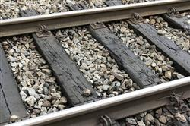

Synthèse des travaux chiffrés de Lucie Soler :

Plan transport de la rotation :

Aller :
À vide : Salses (66) Montpins (66) : 5 km
En charge : Montpins (66) Thionville (57) : 915 km
Retour :
À vide : Thionville (57) Pogny (51) : 180 km
En charge : Pogny (51) La Cavalerie (12) : 760 km
À vide : La Cavalerie (12) Salses (66) : 178 km

Total rotation : 2 038 km

Durée de la rotation Salses – Montpins – Thionville – Pogny – La Cavalerie – Salses :
Rotations hebdomadaires | 1 | 2 | 3 | 4 | 5
Départ Salses | Samedi* 12 h 45 | Lundi 7 h 50 | Mardi 7 h 50 | Mercredi 7 h 50 | Jeudi 7 h 50
Arrivée Thionville | Lundi 6 h 00 | Mardi 10 h 00 | Mercredi 10 h 00 | Jeudi 10 h 00 | Vendredi 10 h 00
Retour Salses | Mardi 12 h 50 | Mercredi 15 h 55 | Jeudi 15 h 55 | Vendredi 15 h 55 | Samedi 15 h 55
* le véhicule a été chargé le vendredi à Montpins et stationné à Salses

Chaque conducteur n’effectue qu’une seule rotation par semaine puis est affecté à d’autres services

Décomposition de la feuille de service conducteur pour la rotation
Temps de conduite | 27 h 50
Temps de travail | 4 h 00
Temps d’interruption de conduite* | 3 h 00
Repos journalier * | 22 h 00

Durée d’utilisation du véhicule pour la rotation
2,5 jours

*sauf rotation départ samedi

► Carte de la rotation complète
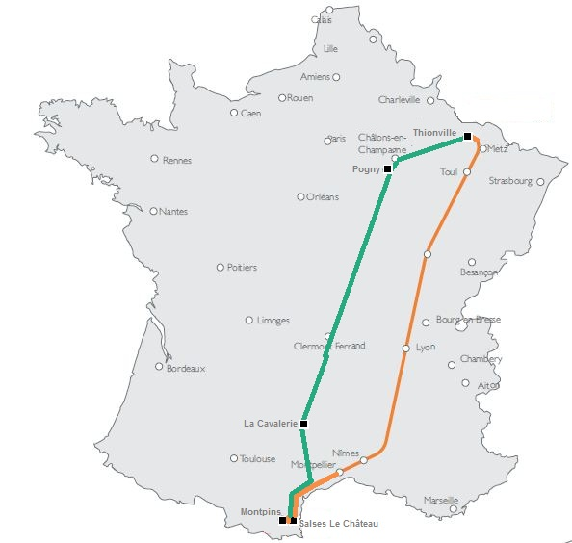

Deuxième Partie

Pour répondre aux préoccupations des Carrières Catalanes en matière de réduction des émissions de CO₂, Lucie vous demande de l’aider à élaborer une proposition qui intègre le mode ferroviaire.

La documentation suivante vous permet de mener à bien cette seconde mission :

► Véhicules qui seront intégrés à notre flotte :

Conteneur de type « silo »

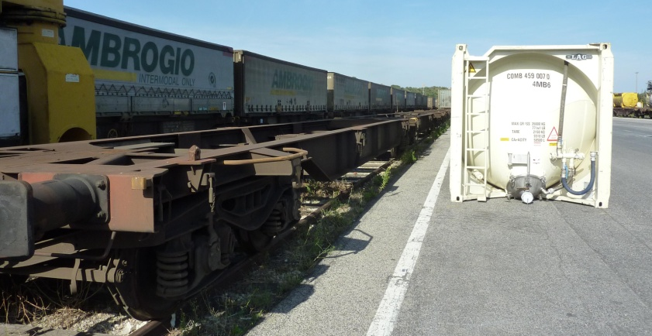

en attente d’un transborde-ment sur wagon à bogies porte-conteneurs

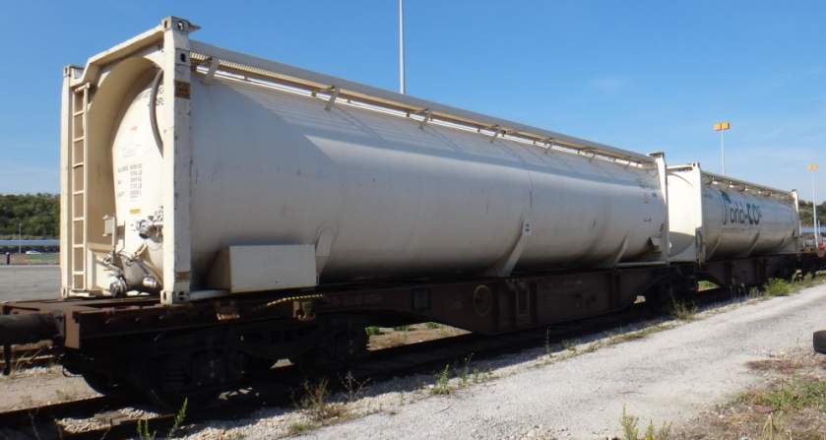

chargé sur wagon à bogies porte-conteneurs

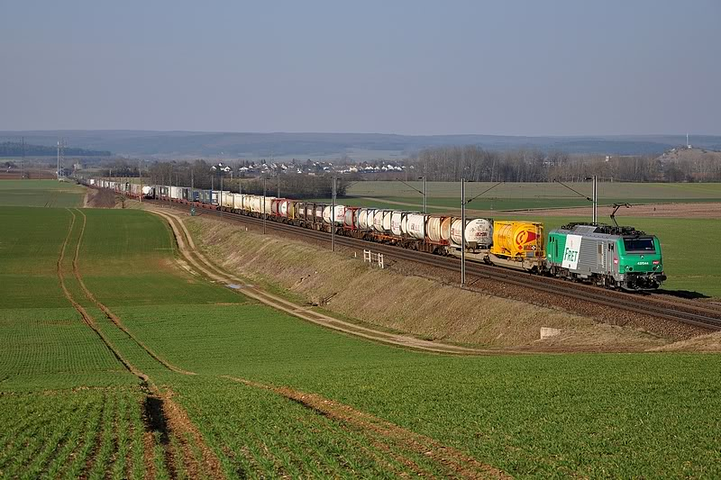

Châssis porte-conteneur (pré-acheminement)

Châssis porte-conteneur bennant (post-acheminement)

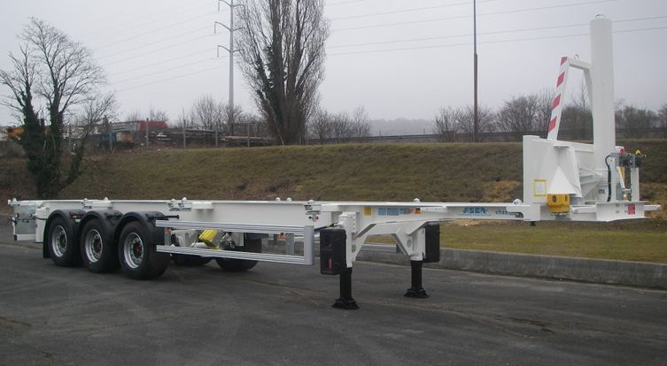
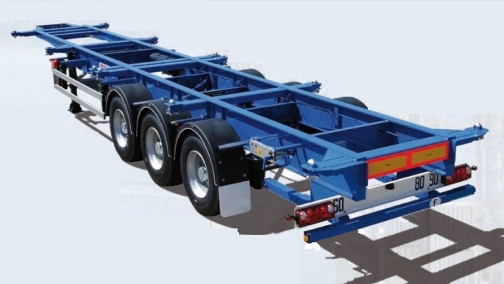

Ensemble porte-conteneur pour le pré-acheminement

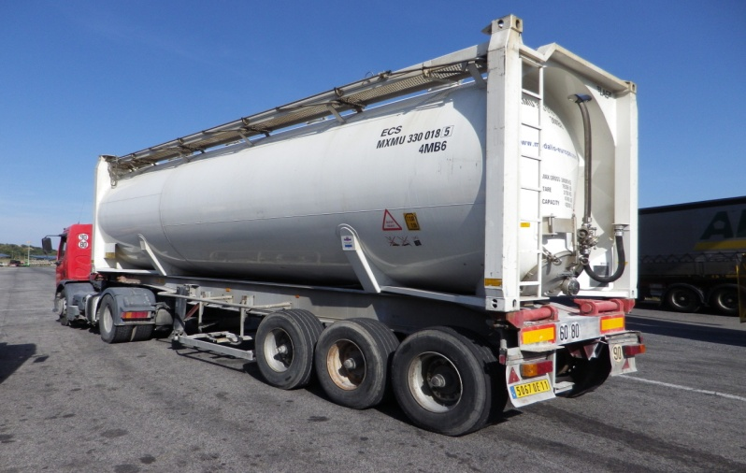
Véhicule articulé composé :
- d’un tracteur routier PTRA 44 t Consommation moyenne de gasoil aux 100 km : 36 litres
- d’un châssis semi-remorque porte-conteneur
- d’un conteneur 30’ de type « silo » CU 26 t, contenance 36 000 litres, tare 4 t

Ensemble porte-conteneur bennant pour le
post-acheminement

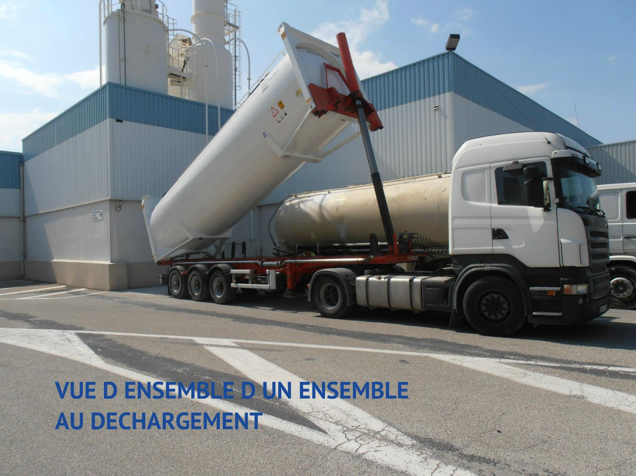
Déchargement de carbonate de calcium par système pneumatique d’un conteneur 30’ de type « silo »

► Documentation de l’opérateur de l’autoroute ferroviaire :

Lorry-Rail assure le développement, la promotion et l’exploitation du service d’autoroute ferroviaire entre Bettembourg (Luxembourg) et Le Boulou (France) permettant d’optimiser les flux de semi-remorques et conteneurs traversant la France.
Trajet
La ligne ferroviaire, d’une distance de 1 050 km, permet de relier les plateformes de :
- Bettembourg (L), au Nord
- Le Boulou (66), au Sud
Avec Lorry-Rail vous allez développer votre chiffre d’affaires :
La circulation les dimanches et jours féries ainsi que les 44 tonnes de PTAC séduiront vos clients.
L’utilisation de ce mode alternatif à la route permet une communication environnementale vis-à-vis des chargeurs qui souhaitent s’inscrire dans une démarche de développement durable.
Avec Lorry-Rail vous allez réaliser des économies par rapport à un trajet routier équivalent :
- pas de péage
- pas de frais de conduite
- pas de consommation de carburant
- pas d’usure des pneumatiques
- réduction des frais d’entretien et allongement de la durée de vie de la semi-remorque
- réduction des primes d’assurance
Parmi les autres avantages, ce service permet un acheminement sécurisé des convois et une traversée de la France sereine même en cas d’intempéries bloquant les routes.
Un service de qualité :
Deux trains circulent chaque nuit (un dans chaque sens) et permettent un premier délestage des autoroutes. Par la suite, afin de proposer ce service à un plus grand nombre de transporteurs (aujourd’hui seulement 40 places par trajet), la fréquence sera augmentée (davantage de trains dans chaque sens) et d’autres liaisons de ferroutage seront développées.
Les trains circulent 7/7 jours, même les dimanches et jours fériés.
La charge maximale admise est de 44 tonnes, permettant un gain de 17 % de charge utile par rapport aux masses maximales normalement admises.
Les trains circulent sur l’axe Bettembourg – Le Boulou en saut de nuit.
Les horaires de départ et d’arrivée ont été programmés pour rencontrer au mieux les besoins du marché. Les départs des trains sont prévus en fin d’après-midi avec une arrivée à destination dans la matinée le jour suivant.
La co-modalité, c’est à la fois l’utilisation optimale de chaque mode de transport et la promotion de la combinaison efficace de ces différents modes dans la même chaîne logistique.
La co-modalité, c’est donc une démarche en faveur de l’environnement.
► Carte de l’autoroute ferroviaire :
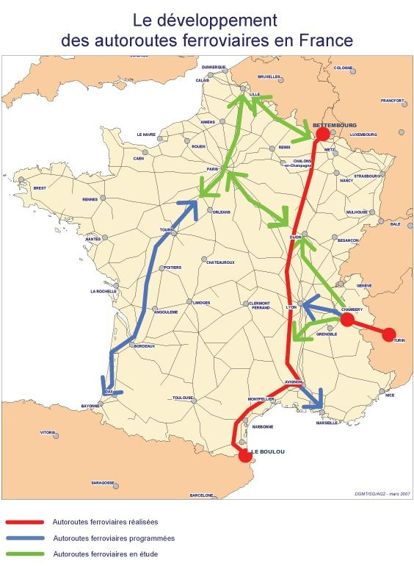

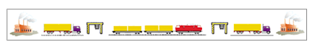
► Schéma du plan de transport :

Carrières Catalanes
MONTPINS (66)
Terminal
LORRY-RAIL
LE BOULOU (66)
Terminal
LORRY-RAIL
BETTEMBOURG (L)
SA Richeux

THIONVILLE (57)

► Horaires de départ et d’arrivée des trains de l’autoroute ferroviaire :
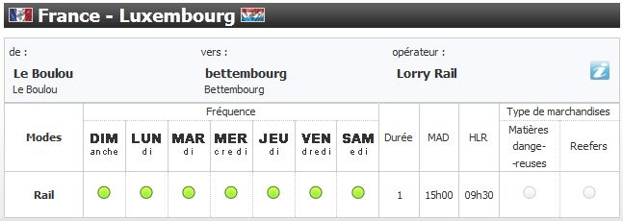

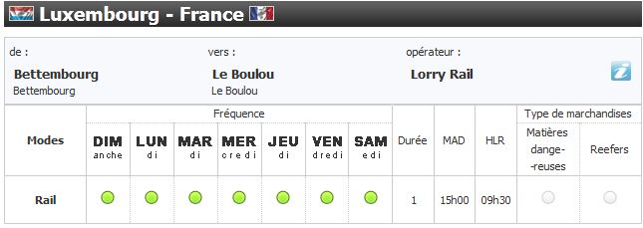

MAD : heure limite de mise à disposition du conteneur au terminal - Départ du train à 17 h 30.
HLR : heure limite de remise du conteneur. Heure à partir de laquelle le transporteur routier peut disposer de son conteneur au terminal.
Prévoir 15 minutes pour les formalités de transbordement du conteneur à chaque terminal.

► Personnel roulant à prévoir :
Un premier conducteur prend son service tous les matins au Boulou, son ensemble articulé « châssis porte-conteneurs » stationne au terminal pendant la nuit
Un second conducteur prend son service tous les matins à Bettembourg, son ensemble articulé « châssis porte-conteneurs bennant » stationne au terminal pendant la nuit
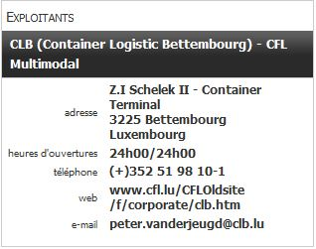
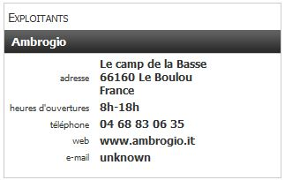

V
otre mission :

Pour préparer les éléments de réponse aux préoccupations environnementales des Carrières Catalanes, Lucie vous laisse les consignes ci-dessous pour vérifier si les contraintes horaires imposées par l’opérateur ferroviaire peuvent être tenues.

J’ai préparé 2 tableaux (voir ci-après) permettant, dans les délais :

- de mettre à disposition les conteneurs au terminal du Boulou ;
- de livrer la SA Richeux à Thionville ;
- de mettre à disposition les conteneurs au terminal de Bettembourg pour leur retour.
Complétez ces 2 tableaux en utilisant le site Mappy.com pour le calcul des distances et des temps de conduite.
Apportez une conclusion sur la faisabilité de l’opération dans les conditions prévues en matériel et en personnel.
Vous ferez toutes propositions permettant la réalisation de ces opérations en modifiant, si nécessaire, soit le nombre de conteneurs, soit le nombre de conducteurs.
Lucie

TRANSPORTS SALVA

Carrières catalanes
MONTPINS (66)
Terminal
LORRY-RAIL
LE BOULOU (66)
Terminal
LORRY-RAIL
BETTEMBOURG (L)
SA Richeux

THIONVILLE (57)
Opérations de  pré-acheminement | Heure début | Heure  fin | Durée | Kilométrage

Opérations de  post-acheminement | Heure début | Heure  fin | Durée | Kilométrage

Conclusion
Conclusion

Parmi les critères de choix d’une solution transport, le coût de revient est souvent déterminant.
Aussi, pour vous permettre de comparer la rentabilité des deux techniques, Lucie vous a-t-elle préparé une note donnant des instructions sur la démarche à suivre.

V
otre mission :

Vous répondez aux interrogations de Lucie en vous conformant à ses consignes.

Dans la solution 1 utilisant exclusivement le mode routier, calculez le coût de revient d’une rotation pour un véhicule en utilisant la formulation trinôme sur le site : cnr.fr - Indices & Statistiques - Référentiel prix de revient.

Dans la solution 2 utilisant les modes ferroviaire et routier, je privilégie la modification du nombre de conducteurs nécessaires pour assurer les pré et post-acheminements des conteneurs aux terminaux.

Calculez le coût de revient d’une rotation complète depuis la prise en charge du conteneur vide au départ de la plateforme ferroviaire du Boulou jusqu’à son retour à vide au Boulou.
Pour les pré et post-acheminements routiers, vous utilisez également la formulation trinôme sur le site : cnr.fr - Indices & Statistiques - Spécialités - Porte-conteneur 40 T - Référentiel prix de revient
Pour le coût journalier du véhicule, vous compterez ½ journée jusqu’à 6 h d’utilisation et 1 journée au-delà.

1/2

TRANSPORTS SALVA

La traction ferroviaire d’un conteneur, aller-retour, transbordements inclus a été négociée au prix de 900 €.

Vous êtes en possession de 2 coûts de revient ils concernent :

- la rotation d’un véhicule articulé citerne avec fret retour
- la rotation d’un conteneur citerne

Quelles remarques vous inspire la comparaison de ces 2 montants ?

Lucie

2/2

TRANSPORTS SALVA

Afin de pouvoir, lors de chaque déplacement, privilégier le mode de transport le plus écologique, le décret n° 2011-1336 du 24/10/2011 impose aux opérateurs d’informer leurs clients sur l’impact CO₂ de leur prestation. Il devient obligatoire en 2013 et sa mise en œuvre est fixée entre le 1er juillet et le 31 décembre 2013.

Aussi, pour terminer l’étude, Lucie vous remet-elle une documentation technique éditée par viacombi.fr, site Internet lancé par l’ADEME et l’AFT-IFTIM pour aider les transporteurs à organiser et à mettre en œuvre leurs transports combinés.

V
otre mission :

Vous chiffrez l’émission de CO₂, pour l’approvisionnement de 50 t de carbonate de calcium à destination de la SA Richeux, pour chacun des modes de transport envisagés.



MÉTHODOLOGIE DE CALCUL DES ÉMISSIONS DE C0₂

La méthode de calcul des émissions de CO₂ est basée sur des algorithmes de calculs simples, élaborés et validés par l'ADEME (l’Agence De l’Environnement et de la Maîtrise de l’Énergie).

Les calculs sont basés sur :
1° des distances :
- routières fournies par Mappy SA
- ferroviaires fournies par la SNCF
- fluviales fournies par VNF
- maritimes fournies par AJI-Europe (source : Tableau de bord des transports combinés)
2° des tonnages
- dans le cas d'un trajet routier de bout en bout et des dessertes terminales routières, c'est le poids brut de la marchandise transportée qui est pris en compte si l’utilisateur ne connaît pas sa consommation unitaire de carburant ;
- il faut rajouter la tare de la caisse mobile ou du conteneur dans le calcul du tonnage transporté sur la partie ferroviaire ou fluviale.

3° des facteurs d'émission CO₂ correspondant à la quantité de C0₂ émise pour transporter une tonne de marchandises sur un kilomètre (unité : gC0₂/tonne.km) ou à la quantité de C0₂ émise par litre de carburant (unité : gC0₂/litre de carburant).

Calcul pour le fret routier
Cas où l'utilisateur connaît sa consommation unitaire de carburant

La quantité de CO₂ émis est obtenue par le produit de la consommation unitaire au kilomètre des véhicules, du facteur d'émission du gazole et de la distance parcourue. Le résultat est le suivant :

Quantité de CO₂ émis
=
consommation unitaire au kilomètre x facteur d'émission x distance du trajet
Le facteur d'émission s'élève à 2,662 kg CO₂ /litre de carburant (gazole)
Source : Comité Professionnel Du Pétrole (CPDP), Circulaire N°9501 du 28 décembre 2004

Calcul pour le fret ferroviaire (transport combiné)

Quantité de CO₂ émis
=
facteur d'émission x distance du trajet x (tonnage marchandises + tare UTI)

UTI = Unité de Transport Intermodal
Tare UTI : 4 tonnes pour une caisse mobile ou conteneur

Le coefficient d'émission unitaire du transport combiné dans sa partie ferroviaire est donné par la SNCF (1999) : 2,6 g CO₂ / tonne.km. Il s'agit d'une moyenne pondérée entre les trains de transport combiné fonctionnant avec de l'énergie électrique et ceux fonctionnant avec du diesel (sachant qu'en ce qui concerne la France, la très grande majorité des trains de transport combiné est à traction électrique). Ce coefficient ne concerne que la partie ferroviaire et ne prend pas en compte les pré-acheminements et les post-acheminements routiers (cf. calcul du fret routier).

